系 列 推 荐
《野营“死对头”》系列（2册）
Camp Frenemies Series (2 books)
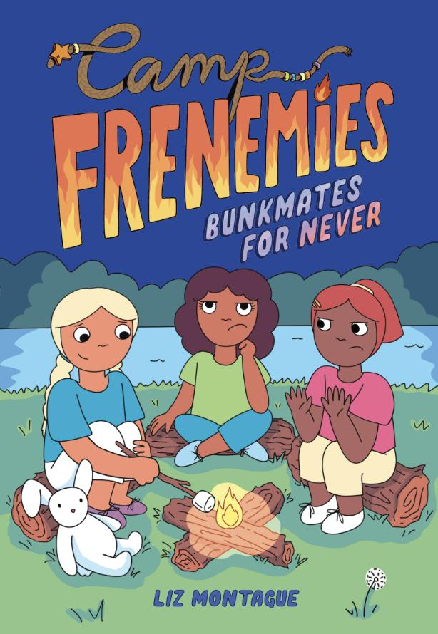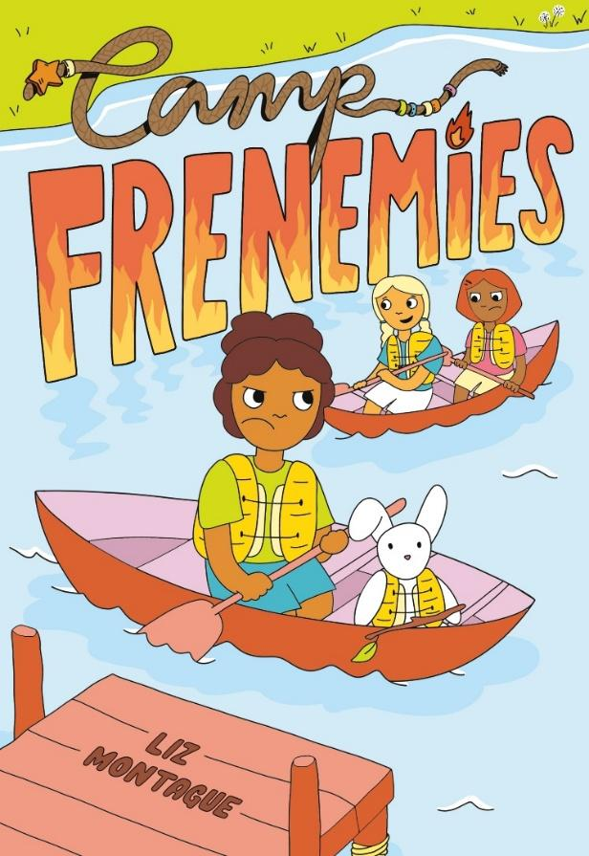

- 系列首册 《野营“死对头”》入选2025年夏季独立书店代表推荐选书。
- 作者丽兹·蒙塔古自2019年起即为《纽约客》供稿，并已出版多部获奖及畅销作品。
- 适合《勇气》(Guts) 与《真正的朋友》(Real Friends) 等畅销图像小说的读者。

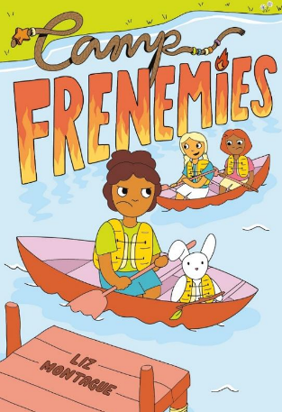
中文书名：《野营“死对头”》（1）
英文书名：CAMP FRENEMIES(#1)
作 者：Liz Montague
出 版 社：Random House Studio
代理公司：Sanford J. Greenburger / ANA
页 数：272页
出版时间：2025年5月
代理地区：中国大陆、台湾
审读资料：电子稿
类 型：漫画和图像故事

入选2025年夏季独立书店代表推荐选书！

内容简介：

比阿特丽斯(Beatrice) 、罗克西(Roxy) 和弗吉尼亚(Virginia) 顺利完成了六年级，现在她们准备迎接下一个重大里程碑：第一次寄宿夏令营的一周生活。但比阿特丽斯……

比阿特丽斯对此并不开心。毕竟，她更喜欢毛绒玩具，而不是人。罗克西则不觉得夏令营有什么不好。

老实说，她只是期待能有点清静——最近家里实在太吵了。而弗吉尼亚是三人中最期待夏令营的，因为所有初中足球队的女孩都会去……可后来弗吉尼亚却没能入选足球队。

更糟糕的是，弗吉尼亚和比阿相处得并不好——这让她们成为同寝室室友变得格外棘手。她们会一直是敌人吗？毕竟，这只是一个星期的夏令营，然后就再也不用见面了……对吧？

媒体评论：

“机智、节奏明快的图像小说。”—— Publishers Weekly

“温馨动人的漫画……是Raina Telgemeier 与Shannon Hale 读者的自然之选。”—— Booklist

“情节发展成熟、极具中年级读者吸引力且充满温度的友情故事。”—— School Library Journal

“一场情感智慧十足的青春前期夏令营冒险。”—— Kirkus Reviews

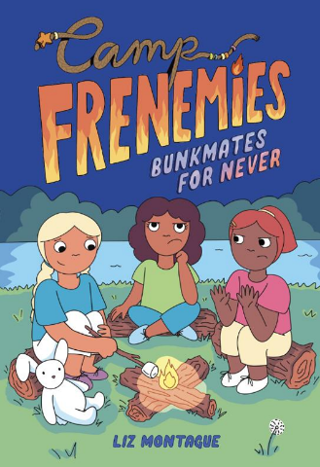
中文书名：《野营“死对头”：永远的宿敌室友》（2）
英文书名：CAMP FRENEMIES: Bunkmates for Never(#2)
作 者：Liz Montague
出 版 社：Random House Studio
代理公司：Sanford J. Greenburger / ANA
页 数：224页
出版时间：2026年5月
代理地区：中国大陆、台湾
审读资料：电子稿
类 型：漫画和图像故事

内容简介：

当你重返夏令营，却发现一切都变了——包括你自己——会发生什么？这部作品出自一位冉冉升起的漫画新星与畅销书作者之手，是《野营“死对头”》系列的第二册，适合《勇气》(Guts) 与《真正的朋友》(Real Friends) 的读者。

七年级的最后一天，比阿特丽斯(Beatrice) 已经不同于一年前的自己。没错，她开始涂睫毛膏，也换了发型，但改变不止于此——她似乎不再像从前那样需要她的毛绒兔子罗杰(Roger) 了。而去年，他可是陪她去过每一个地方。每一个。

当比阿(Bea) 来到营地，与弗吉尼亚(Virginia) 和罗克西(Roxy) 重聚时，她们简直不敢相信她变化如此之大——尤其是弗吉尼亚，她对此耿耿于怀。一个女孩怎么能突然长大一点呢！？随着紧张气氛升级，朋友再次变成“友敌”，比阿开始觉得，也许夏令营并不适合她。毕竟，她们已经是营地里最年长的营员——也许她们根本就不该回来。到夏令营结束时，她们会和好吗？还是“友敌”会彻底变成敌人？

以精准到位的叙事声音与亲切易读的漫画风格呈现，千万不要错过这部才华横溢的创作者丽兹·蒙塔古带来的《野营“死对头”》图像小说系列第二册。

作者简介：


丽兹·蒙塔古(Liz Montague) 于2019年开始担任《纽约客》漫画家。她是图像小说《也许成为艺术家》(Maybe an Artist) 的作者兼插画家，该书曾入围NAACP Image Award；也是图画书《杰姬·奥姆斯看见未来》(Jackie Ormes Saw the Future) 以及全国畅销中年级系列《非凡魔法学校》(School for Unusual Magic) 的作者。丽兹热爱自然与情绪素养教育。她与丈夫Pat居住在宾夕法尼亚州费城。https://lizatlarge.org/about-3/

请将反馈信息发至：版权负责人
Email：Rights@nurnberg.com.cn
安德鲁·纳伯格联合国际有限公司北京代表处
北京市海淀区中关村大街甲59号中国人民大学文化大厦1705室, 邮编：100872
电话：010-82504106, 传真：010-82504200
公司网址：http://www.nurnberg.com.cn
书目下载：http://www.nurnberg.com.cn/booklist_zh/list.aspx
书讯浏览：http://www.nurnberg.com.cn/book/book.aspx
视频推荐：http://www.nurnberg.com.cn/video/video.aspx
豆瓣小站：http://site.douban.com/110577/
新浪微博：安德鲁纳伯格公司的微博_微博 (weibo.com)
微信订阅号：安德鲁纳伯格联合国际北京代表处

